PRESSEINFORMATION
8. April 2021

Steuerbare Thermostate für wohltemperierte Wohnräume
Heizung: Bequem regelbare Temperatur und mehr Energieeffizienz mit nachrüstbarem Funk-Thermostat von Schellenberg

Die Kälteeinbrüche im April haben wieder einmal deutlich gemacht, dass das Wetter immer für eine Überraschung gut ist. Auch in solchen Situationen sichern bequem und effektiv steuerbare Heizkörper die Wohlfühltemperatur im Zuhause und die Energieeffizienz. Dafür bietet das Schellenberg Funk-Thermostat für Heizkörper eine schnell und einfach nachrüstbare Lösung. Es wird einfach per sogenannter Easy-Click-Funktion schmutzfrei gegen den vorhandenen Heizregler ausgetauscht. Dabei muss der Wasserkreislauf nicht einmal geöffnet werden.

Einfach bedienen: manuell, automatisch und im Smart Home
Mit geräuscharmem Ventilantrieb ist das Thermostat im Energieeinsatz und schaltet die Heizung bei geöffnetem Fenster automatisch aus. Pro Tag können direkt am Thermostat bis zu drei Heizzeiten und drei Sparzeiten programmiert werden. Das große Display bietet dabei einen guten Überblick beim Ablesen. So sorgt das Funk-Thermostat für wohlige Wärme, wenn es darauf ankommt. Gleichzeitig wird keine unnötige Heizenergie verschwendet.

Darüber hinaus kann das Funk-Thermostat auch in das Smart Home-System Smart Friends integriert und per App eingestellt werden. Es agiert dann beispielsweise auch zusammen mit weiteren Geräten, wie etwa einem smarten Antrieb, der den Rollladen abends herunterfährt. Dies unterstützt die Wärmedämmung am Fenster. So wird noch mehr Energieeffizienz geschaffen. Für das Smart Friends-System stehen mehr als 100 weitere Markenprodukte von Beleuchtung und Sensoren bis hin zu Antriebs- und Sicherheitstechnik zur Verfügung. Damit bleibt die Wohlfühlatmosphäre bequem bewahrt und immer unter Kontrolle.

Wörter: 233
Zeichen inkl. Leerzeichen: 1.785

Über die Alfred Schellenberg GmbH
Schellenberg ist ein mittelständisches Familien-Unternehmen aus Siegen.
Mit smarten Antrieben für zu Hause nimmt Schellenberg eine führende Marktposition ein und entwickelt innovative Produkte für die einfache Nachrüstung. Seit mehr als 35 Jahren ist das Unternehmen Partner von Bau- und Fachmärkten, dem E-Commerce-Handel sowie dem Handwerk.
schellenberg.de

Über die Smart Friends
Smart Friends ist eine Kooperation von Markenherstellern im Bereich Smart Home. Über das gemeinsam entwickelte Smart Home-System mit der Smart Friends-Box als Steuerzentrale stehen damit Nutzern mehr als 100 kompatible Produkte aus den Bereichen Sicherheits-, Licht-, Antriebs- und Sensortechnik der Marken ABUS, Schellenberg und Steinel zur Verfügung. Die Smart Friends Box spricht viele Funk-Sprachen. Sie unterstützt zusätzlich zu den eigenentwickelten Funk-Protokollen von Schellenberg und ABUS auch die verbreiteten Funk-Standards ZigBee und Z-Wave. Dies ermöglicht die nachträgliche Einbindung bereits installierter Smart Home-Technik und eine Kompatibilität zu noch mehr smarten Produkten.
So bietet Smart Friends zukunftssichere, innovative und vielfältige Möglichkeiten zum einfachen Nachrüsten für das smarte Zuhause und der intuitiven Bedienung mit nur einer App – von der Beleuchtung, Rollläden und Heizung bis hin zu Alarmanlage und Co. Darüber hinaus ist auch die Sprachsteuerung via Alexa oder Google Home möglich. Das Smart Friends System sorgt dabei für eine sichere lokale Datenspeicherung ohne Cloud.
www.smart-friends.com

Pressebild 01
© Schellenberg

Pressebild 02
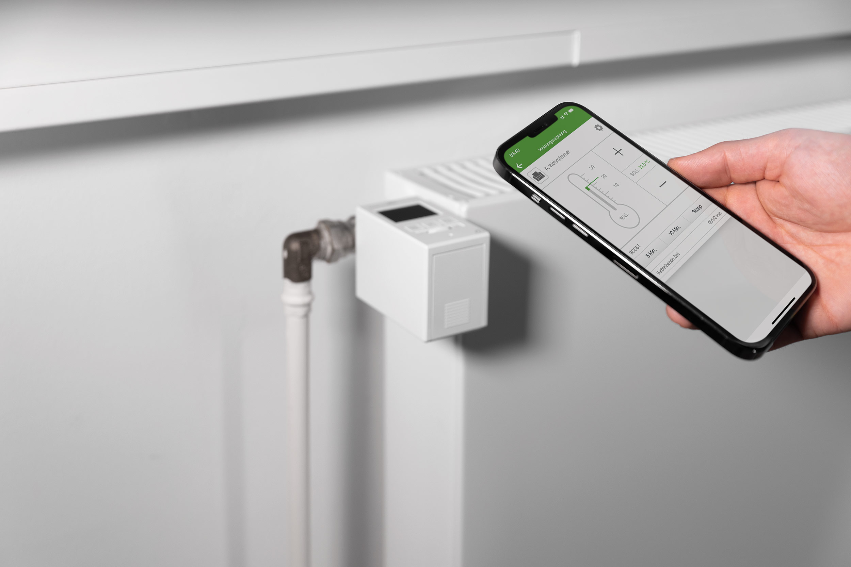
© Smart Friends
Bildunterschrift: Das Funk-Thermostat von Schellenberg lässt sich manuell direkt am Gerät bedienen oder per App, integriert in das Smart Home-System Smart Friends.

Pressebild 03
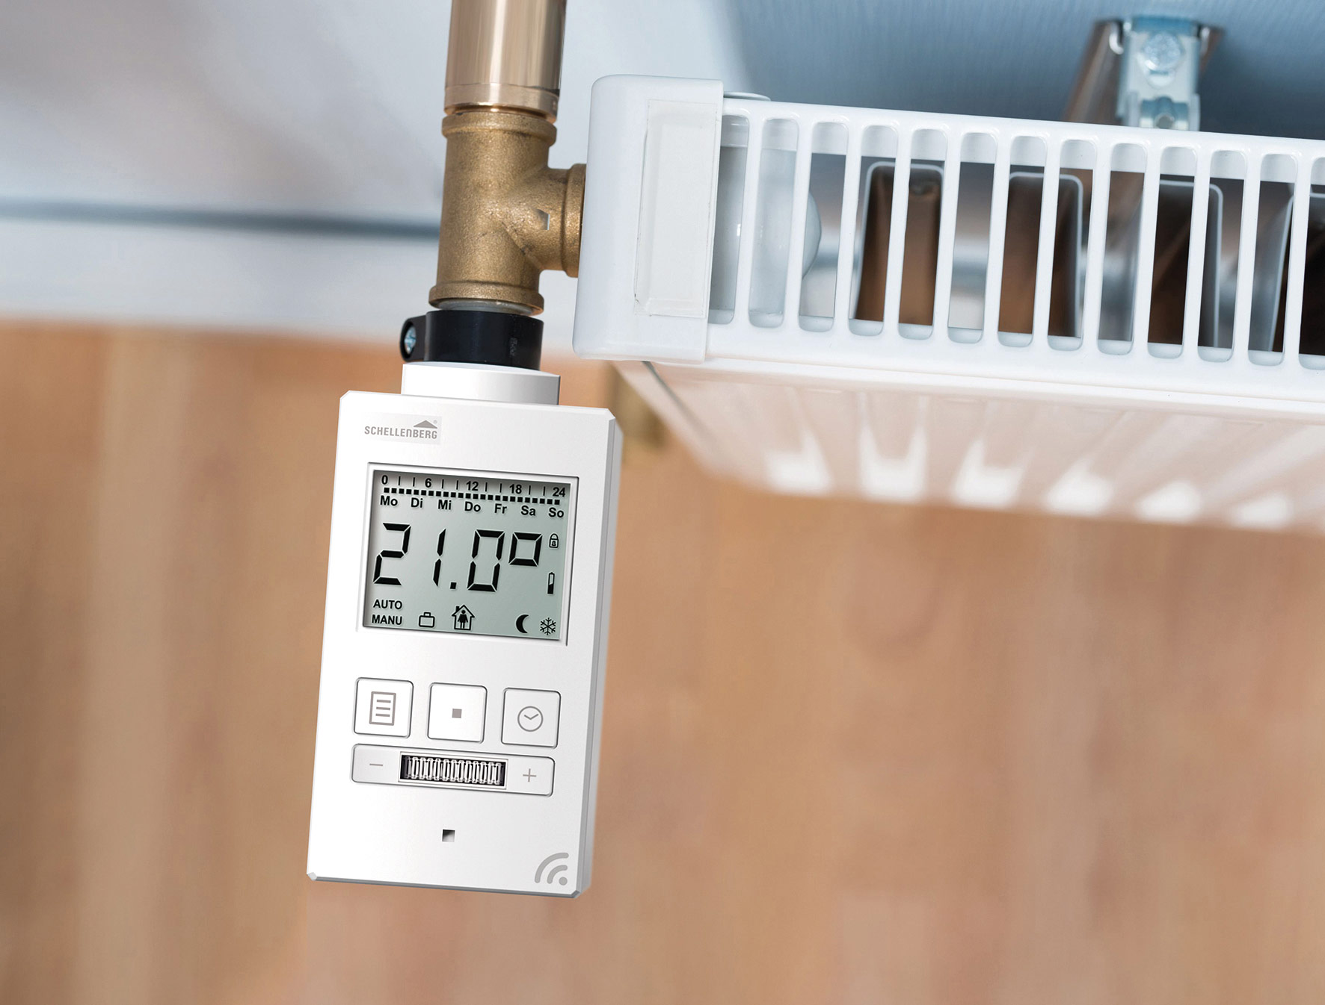
© Schellenberg
Bildunterschrift: Das Funk-Thermostat von Schellenberg ist schnell installiert und kann auch in das vielseitige Smart Home-System Smart Friends integriert und darüber eingestellt werden.

Pressebild 04
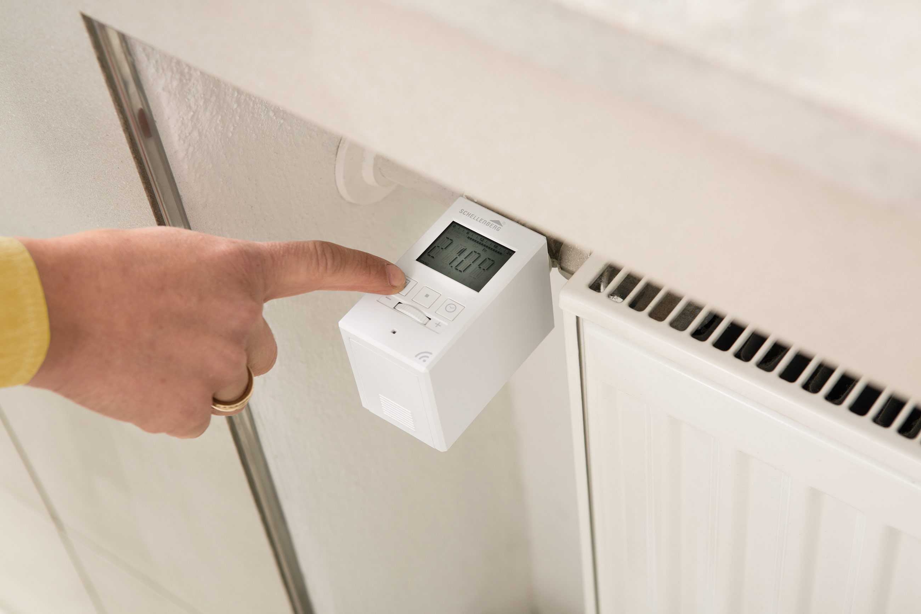
© Schellenberg
Bildunterschrift: Pro Tag können direkt am Thermostat von Schellenberg bis zu drei Heizzeiten und drei Sparzeiten programmiert werden.

Kontakt:
Alfred Schellenberg GmbH
An den Weiden 31
57078 Siegen
www.schellenberg.de

Ihr Ansprechpartner:
Stefan Köhler
PR/Media

Tel.: 0271 89056-450
stefan.koehler@schellenberg.de

